**1. Biểu đồ Use Case tổng quan**

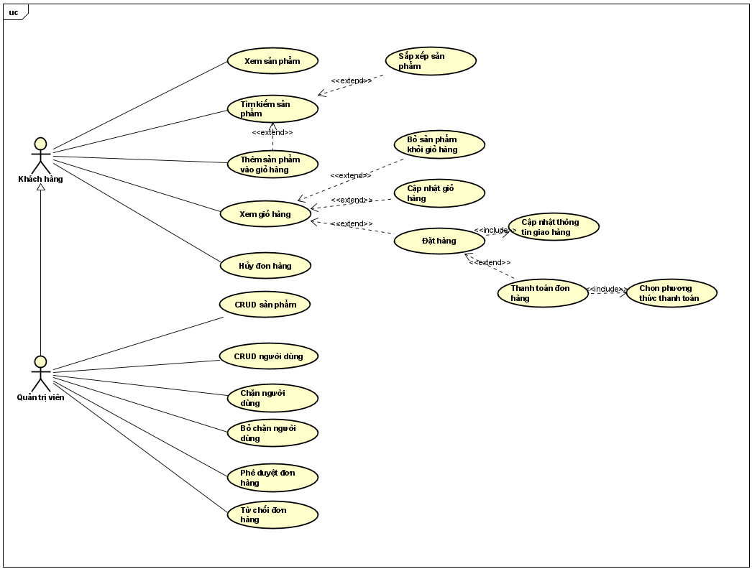

**2. Quy trình nghiệp vụ**

**2.1. Tìm kiếm sản phẩm**

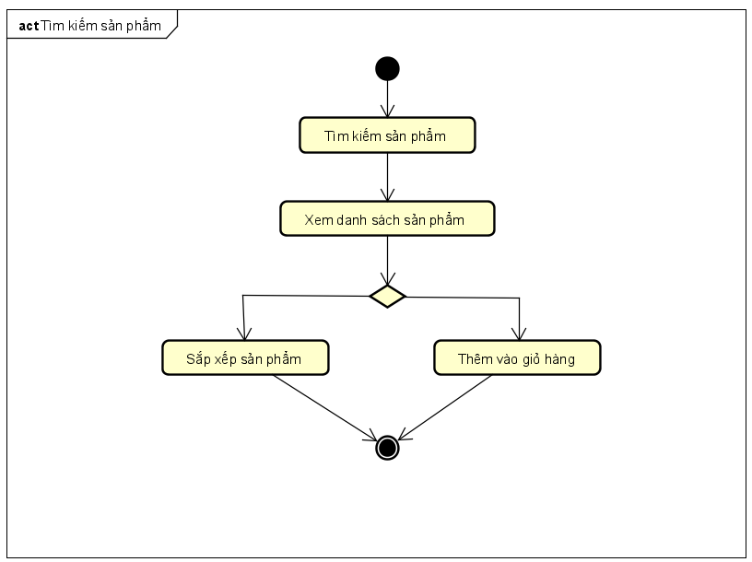

**2.2. Quản lý giỏ hàng**

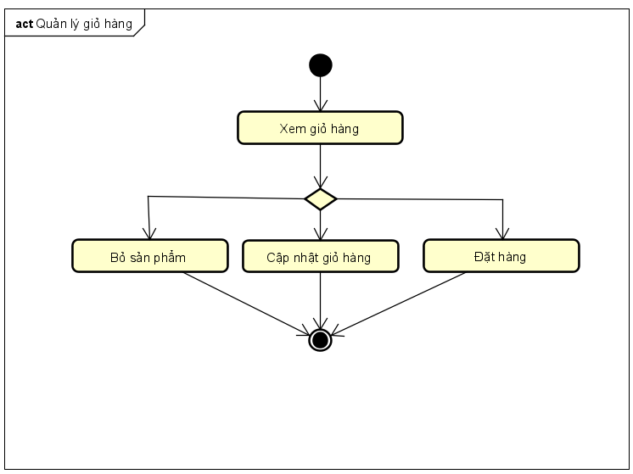

**2.3. Mua hàng**

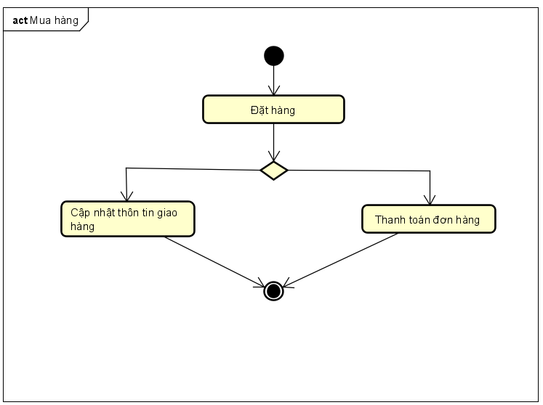

**3. Đặc tả Use Case “Mua hàng”**

**UC: Mua hàng**

|  |  |  |  |
| --- | --- | --- | --- |
| **Mã Use case** | UC-01 | | |
| **Tên Use case** | Mua hàng | | |
| **Mục đích Use case** | Người dùng đặt mua sản phẩm trên hệ thống | | |
| **Tác nhân** | Người mua | | |
| **Sự kiện kích hoạt** | Người mua chọn nút “Đặt mua” ở giao diện chính. | | |
| **Tiền điều kiện** | Người dùng đã đăng nhập vào hệ thống | | |
| **Hậu điều kiện** | Không | | |
| **Luồng sự kiện chính** | **STT** | **Thực hiện bởi** | **Hành động** |
| 1. | Người mua | Chọn nút “Xem giỏ hàng” ở giao diện chính. |
| 2. | Hệ thống | Hiện danh sách sản phẩm trong giỏ hàng |
| 3. | Người mua | Yêu cầu đặt hàng |
| 4. | Hệ thống | Kiểm tra tồn kho |
| 5. | Hệ thống | Yêu cầu khách hàng cập nhật thông tin giao hàng và chỉ dẫn giao hàng |
| 6. | Người mua | Người mua cập nhật thông tin giao hàng và chỉ dẫn giao hàng |
| 7. | Hệ thống | Kiểm tra thông tin cập nhật |
| 8. | Hệ thống | Tính phí giao hàng |
| 9. | Hệ thống | Hiện và lưu thông tin đơn hàng tạm thời |
| 10. | Người mua | Thanh toán đơn hàng |
| 11. | Hệ thống | Hiện thông tin giao dịch, ghi lại thông tin giao dịch và đơn hàng |
| **Luồng sự kiện thay thế** | **STT** | **Thực hiện bởi** | **Hành động** |
| |  |  |  |  |  | | --- | --- | --- | --- | --- | | **STT** | **Vị trí** | **Điều kiện** | **Hành động** | **Vị trí tiếp tục** | |  | Tại bước 5 | Nếu hàng tồn kho không đủ | Yêu cầu người mua cập nhật lại giỏ hàng | Tiếp tục tại bước 4 | |  | Tại bước 7 | Thông tin cập nhật của người mua có lỗi | Yêu cầu người mua cập nhật lại thông tin | Tiếp tục tại bước 5 | |  | Tại bước 10 | Người mua không thanh toán đơn hàng | Quay lại bước trước đó thực hiện hiện thông tin đơn hàng tạm thời | Tiếp tục tại bước 9 | | | |